

**Liepājas konsultāciju birojs**

**2016. gada 26. janvārī plkst. 9:00**

**Durbes kultūras namā (Skolas iela 5, Durbe)** rīko

***„Profesionālā augu aizsardzības līdzekļu lietotāja apliecības, darbībām ar 2.reģistrācijas augu aizsardzības līdzekļiem”***

***apliecību pagarināšanas mācības.***

**Līdz 22.01.2016 lūdzam iesniegt – iesniegumu Valsts augu aizsardzības dienestam apliecības saņemšanai (pārreģistrēšanai) augu aizsardzības jomā un fotogrāfiju (3x4 cm).**

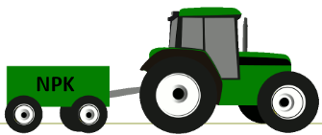Pieteikties un iesnieguma veidlapu var saņemt **SIA “LLKC” Liepājas konsultāciju birojā (Bāriņu iela 15, Liepāja) pie augkopības konsultantes Vitas Cielavas (tel. 26514221) vai grāmatvedībā.**